附件1
党校第10期发展对象培训班课表
单元 | 时 间 |  | 地 点 |  | 内 容 | 授课人
集  中  授  课 | 10月19日  （周六） | 上午9:00—12:00 | 昌平校区 | 阶三 | 全面从严治党，提高党的执政能力和领导水平 | 王强
集  中  授  课 | 10月19日  （周六） | 下午14:00—17:00 | 昌平校区 | 阶三 | 社会主义核心价值观 | 黄瑞宇
集  中  授  课 | 10月20日  （周日） | 上午9:00—12:00 | 昌平校区 | 刘皇发报告厅 | 党内政治生活的若干准则与共产党员党性修养 | 赵庆杰
集  中  授  课 | 10月20日  （周日） | 下午14:00—17:00 | 昌平校区 | 刘皇发报告厅 | 中国共产党章程 | 韩荣贵
集  中  授  课 | 10月19日  （周六） | 上午9:00—12:00 | 学院路校区 | 首都体育学院第三阶梯教室  路线图附后 | 全面从严治党，提高党的执政能力和领导水平 | 李群英
集  中  授  课 | 10月19日  （周六） | 下午14:00—17:00 | 学院路校区 | 首都体育学院第三阶梯教室  路线图附后 | 党内政治生活的若干准则与共产党员党性修养 | 蔺庆春
集  中  授  课 | 10月20日  （周日） | 上午9:00—12:00 | 学院路校区 | 科研楼学术讲堂 | 社会主义核心价值观 | 张永然
集  中  授  课 | 10月20日  （周日） | 下午14:00—17:00 | 学院路校区 | 科研楼学术讲堂 | 中国共产党章程 | 侯廷智
集  中  授  课 | 11月9日（暂定） | “读家书 忆初心”活动 具体时间地点另行通知
考试 | 10月25日（暂定） | 具体时间地点另行通知
集体交流 | 10月19日—  10月26日 | 计4个学时（约3小时）  具体时间地点由分党校自行确定

首都体育学院第三阶梯教室路线图
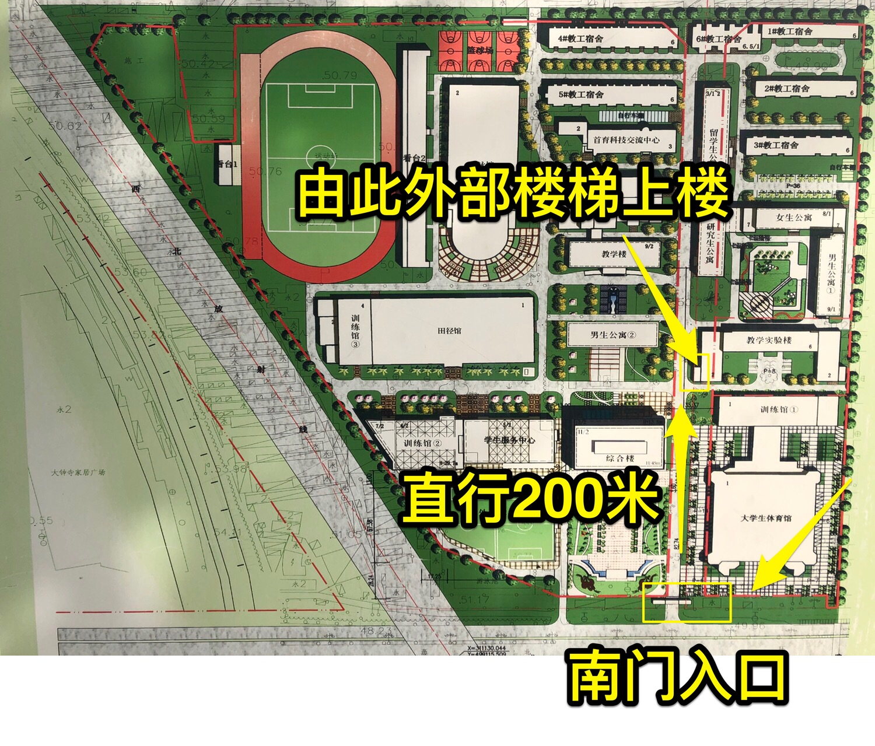
从我校北门行至地下通道或人行天桥，过马路后从首都体育学院南门进入，进校后沿路直行约200米，右手第三栋楼“实验楼”，由路边外部楼梯上至二层，即为第三阶梯教室，示意图如下：

